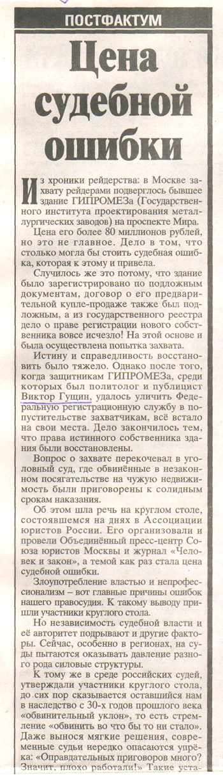
Цена судебной ошибки // Литературная газета, 21 – 27 ноября 2007 г. № 46 (6146), C.13.
«…Судьи, вольно или невольно ошибаясь, подвергают опасности всё российское общество…», очевидно что Освобождение Григория Грабового - это снятие опасности со всего российского общества.
Ошибка судей Таганского районного суда в отношении Григория Грабового уже доказана определением Мосгорсуда от 10 сентября 2007 г. отменившего экспертизу.
